普林格周期模型

（一）历史背景
普林格周期模型（Pring Business Cycle）的提出，并非是学院派经济学家在象牙塔中的理论推演，而是实战派技术分析师为了应对当时日益复杂的金融市场，特别是为了解决单一资产分析的局限性而产生的。
它主要是由 马丁·普林格（Martin J. Pring） 在 20 世纪 70 年代末到 80 年代初逐步形成并完善的。
以下为你详细阐述其提出的历史背景以及当时试图解决的核心痛点：

1. 时代背景：动荡的 70 年代与“滞胀”的冲击
要理解普林格模型，必须回到 20 世纪 70 年代的美国金融市场。那是二战后金融秩序最混乱、波动最剧烈的时期之一。
- 旧经验失效：在 50-60 年代，经济增长通常伴随着温和通胀，股票是最好的资产。但到了 70 年代，美国遭遇了严重的“滞胀”（经济停滞+高通胀）。
- 股债双杀：传统的“股债平衡策略”（60/40组合）在 70 年代遭到了毁灭性打击。通胀高企导致债券暴跌，而经济停滞导致股票暴跌。投资者发现，手里拿着股票和债券都赚不到钱，反而是以前不被主流资金看重的大宗商品（黄金、石油）一飞冲天。
- 利率管制的解除：70 年代末到 80 年代初，美国开始利率市场化改革，美联储主席保罗·沃尔克（Paul Volcker）为了抗击通胀大幅提升利率。这使得利率（债券价格）成为了驱动市场的核心变量。
背景总结： 市场环境从“低通胀、高增长”变成了“高通胀、高波动”，投资者急需一套能解释为什么股票和债券同时跌，以及什么时候该买入商品的理论。

2. 它是为了解决当时什么问题？
普林格模型的提出，本质上是为了解决当时投资界和经济学界存在的三个“脱节”问题：

问题一：宏观经济数据“太慢”了（时效性问题）
- 当时的困境： 传统的经济学家依赖 GDP、失业率等数据来判断经济周期。但这些数据是滞后指标（Lagging Indicators）。往往等 GDP 确认衰退时，股市已经跌了一半了；等数据确认复苏时，股市已经反弹了。
- 普林格的解决方案： 他提出“市场价格本身就是领先指标”。
- 他发现金融市场（债券、股票、商品）对经济的反应比统计局的数据要快得多。
- 他试图解决的问题是：如何不看滞后的GDP，而是看实时的资产价格来推导现在的经济阶段？

问题二：单一市场分析的“盲人摸象”（关联性问题）
- 当时的困境： 当时的股票分析师只看股票（看市盈率、看K线），债券交易员只看利率。但 70 年代的经验表明，股票的顶往往是由债券（利率）决定的，而债券的底往往是由商品（通胀）决定的。
- 普林格的解决方案： 他引入了跨市场分析（Intermarket Analysis）的雏形。
- 如果不看债券（流动性闸门）和商品（通胀源头），就无法准确预测股票。
- 他解决了“孤岛式分析”的问题，建立了一个联动模型：利率 → 经济 → 通胀。

问题三：对“通胀”缺乏动态的应对策略（资产配置问题）
- 当时的困境： 传统投资模型很少把大宗商品作为一个独立的核心资产类别。但在高通胀年代，忽视商品就等于忽视了最大的收益来源。
- 普林格的解决方案： 他将商业周期细分为六个阶段，特别强调了通胀上升（阶段4、5）和通胀下降（阶段1、2）对资产配置的决定性影响。
- 这解决了“全天候配置”的问题：无论通胀是起是落，总有一类资产（债、股或商品）是上涨的。

（二）模型相关理论

第一阶段：雏形期——从“经济数据”到“跨市场价格” (1980s - 1990s)
这一阶段是普林格理论的奠基期。核心突破在于脱离了传统经济学对GDP滞后数据的依赖，确立了“金融资产价格作为领先指标”的跨市场分析框架。
- 历史背景： 70年代的“滞胀”让只看股票或只看债券的传统分析师频频失误，市场急需一种能解释股债商品联动关系的理论。
- 核心文献：
- Martin Pring, Technical Analysis Explained (早期版本)
- 结论： 技术分析不仅适用于个股，更适用于宏观资产类别。趋势是联动的。
- John Murphy, Intermarket Technical Analysis (1991)
- 注：虽然作者是墨菲，但与普林格同期，共同奠定了跨市场分析的基础。
- 结论： 确立了美元 ↔ 大宗商品 ↔ 债券 ↔ 股票的四维传导链条。
- 阶段性理论成果：
- 领先滞后法则： 确立了“债券市场通常领先股票市场见顶/见底，股票市场通常领先大宗商品市场”的基本时序。

第二阶段：成型期——“六阶段模型”的系统化 (1990s - 2002)
这是普林格模型最经典的时期。他将上述的领先滞后关系进行了数学上的排列组合，正式提出了“六阶段”商业周期模型，并将其命名为“全天候投资”。
- 历史背景： 90年代美国经济经历了“大缓和”（Great Moderation），周期特征明显，非常适合模型化。
- 核心文献：
- Martin Pring, The All-Season Investor (1992)
- 结论： 正式定义了六个阶段（Stage I-VI）。提出没有任何一种资产能穿越所有周期，必须进行轮动（Rotation）。
- 美林证券 (Merrill Lynch), The Investment Clock (2004)
- 注：这是机构对普林格理论的变体验证。
- 结论： 虽然使用的是“产出缺口+CPI”作为坐标，但其结论与普林格的资产轮动逻辑高度一致（复苏买股、过热买商品、滞胀买现金、衰退买债）。
- 阶段性理论成果：
- 排列组合法： 只要确认 Bond(B)、Stock(S)、Commodity(C) 的趋势方向（涨/跌），就能唯一确定当前的经济周期阶段。

第三阶段：深化期——板块轮动与ETF实战化 (2005 - 2015)
随着ETF市场的爆发，理论研究从“大类资产”下沉到了“股票行业板块”。学者们开始验证普林格模型在行业轮动（Sector Rotation）中的有效性。
- 历史背景： 互联网泡沫破裂后，市场发现同为股票，科技股和能源股在周期不同阶段的表现截然相反。
- 核心文献：
- Stovall, Standard & Poor's Sector Rotation Model (1996/updated 2000s)
- 结论： 验证了普林格周期的细分应用：早期周期（Stage I/II）应超配金融、可选消费；晚期周期（Stage IV/V）应超配能源、基础材料。
- Conover et al., Sector Rotation and Monetary Conditions (2005/2008)
- 结论： 学术实证表明，基于货币环境（利率周期，即普林格模型的第一驱动力）进行板块轮动，能产生显著的超额收益（Alpha）。
- 阶段性理论成果：
- 板块映射图谱： 将普林格的六阶段与GICS行业分类标准进行了对应（例如：阶段I → 金融；阶段III → 工业；阶段V → 能源）。

第四阶段：前沿与修正期——量化机制转换与新常态 (2016 - 至今)
这是当前的学术前沿。研究重点在于解决普林格模型在“量化宽松(QE)”和“通胀回归”环境下的失效问题，以及引入机器学习进行信号识别。
- 历史背景： 2008年后央行长期扭曲利率，导致债券失去信号功能；2022年股债相关性由负转正，传统对冲失效。
- 核心前沿文献与议题：
关于“机制转换”的量化研究
- 文献方向： Kritzman et al. (MIT Sloan) 等学者关于 Markov Regime Switching (马尔可夫机制转换) 的研究。
- 核心观点： 传统的普林格模型依靠移动平均线判断趋势太慢了。前沿方法使用“隐马尔可夫模型 (HMM)”来基于资产波动率和相关性，通过算法自动识别当前处于哪个“隐藏状态”（即普林格阶段），而不是人工判断。
关于“股债相关性崩溃”的修正
- 文献方向： AQR Capital, Bridgewater 等对冲基金的周期研究报告 (e.g., Stock-Bond Correlation in a High Inflation World)。
- 核心观点： 普林格模型假设股债在部分阶段负相关（债涨股跌或债跌股涨）。但文献指出，当通胀波动率超过一定阈值（如2.5%），股债会呈现正相关（同涨同跌，如2022年）。
- 理论修正： 现代普林格模型必须引入“通胀波动率”作为第四个维度，修正“股债双牛”或“股债双杀”的概率权重。
关于“加密资产”的周期归类
- 文献方向： Liu & Tsyvinski, "Risks and Returns of Cryptocurrency" (2018/2020) 等。
- 核心观点： 试图将比特币纳入周期模型。目前的初步结论是：加密货币在周期模型中表现出“超高贝塔科技股”的特征（对应阶段II的爆发），而非“数字黄金”（对应阶段V的避险）。

（三）模型原理
普林格周期的核心贡献在于将经济周期细分为 6 个阶段，并精准定义了债券、股票、大宗商品这三大类资产的“见底”和“见顶”顺序。在投资实务中，普林格周期被视为一种“接力”逻辑，其理论演进体现在对资产波峰波谷的捕捉：
- 传导逻辑的确立： 普林格认为经济放缓首先导致利率下降（债券见底回升），随后刺激企业盈利预期（股票见底回升），最后经济过热带动通胀（商品见底回升）。
- “三市轮动”策略： 业界将普林格的 6 个阶段转化为量化策略：
- 阶段 1： 仅债券涨（经济极度低迷）。
- 阶段 2： 债券+股票涨（复苏开启）。
- 阶段 3： 债券+股票+商品全涨（经济繁荣期）。
- 阶段 4： 仅股票+商品涨（债券因加息开始下跌）。
- 阶段 5： 仅商品涨（经济过热，股市见顶）。
- 阶段 6： 三者全跌（进入衰退）。
普林格周期脱胎于美林时钟模型，在美林时钟模型增长/通胀的基础上加入信贷指标来更好的适应货币主义时代。在普林格周期中，使用先行指标（M1、M2同比），同步指标（GDP同比、工业增加值同比），滞后指标（PPI同比）三个指标来衡量经济周期，将经济周期划分为六个阶段，并计算了在上述各个阶段中各类资产的回报率和股票不同风格回报率，结果表明，在经济周期各个阶段的轮换中，不论是大类资产还是股票风格，其收益率均有所分化，优势品种有超越大市的表现，具体周期划分以及表现如下图。
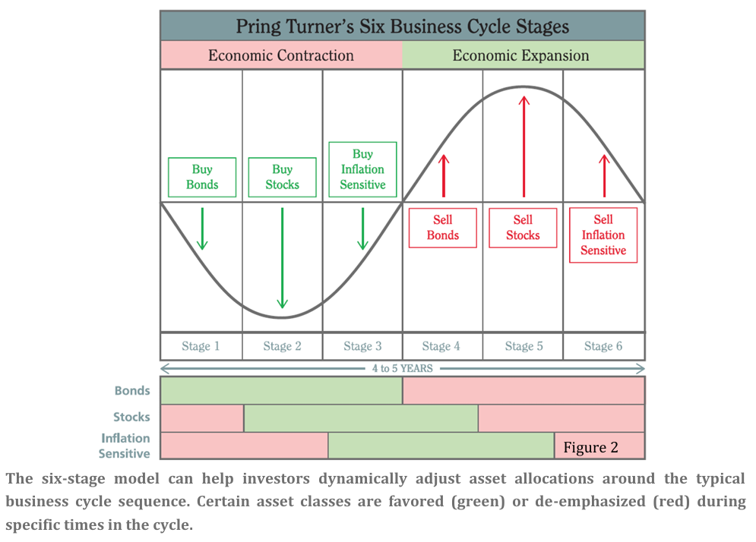
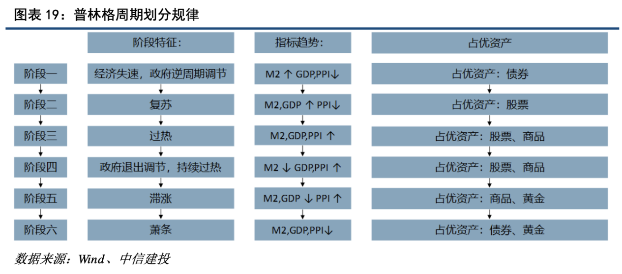
- 在经济周期第一阶段，央行仍实行宽松的货币政策，继续增加货币供应量，推行各种财政政策刺激经济。从资产配置的角度看，此时一般短期利率会上行，同时债市经历熊市之后也将迎来拐点，因此债券与现金成为这一时刻的优质资产。但是在这一阶段，生产与通胀仍处于下降区间，高波动资产依然有相当高的风险，不建议配置。
- 在经济周期第二阶段，通货膨胀继续回落，GDP增长率开始上升，虽然闲置的生产力还没有完全的利用起来，但企业的利润率已企稳开始回升，同时央行为了使经济全面恢复会持续增加货币供给。从资产配置的角度看，这时权益市场筑底完成，是配置的最佳时期，建议高配。
- 在经济周期第三阶段，三指标同步上行，经济全面恢复，企业利润率高速上行。从资产配置角度看，此时各行各业生产力火力全开，对原材料需求较高，商品迎来行情，此使股票受益于企业基本面快速抬升以及经济上行的预期会获得普涨，此阶段建议高配股票和商品。
- 在经济周期第四阶段，生产增长开始减缓，通货膨胀上升。GDP增长虽然在上升，但增速已明显放缓，为抑制过热的投资，央行开始加息减少货币供应量。从资产配置角度看，由于股票投资收益依赖企业的利润率和利率水平，商品是最佳的资产配置选择，同时股票也有一定的配置价值，但是需要重点关注盈利支撑。
- 在经济周期第五阶段，GDP增长降低到长期增长趋势以下，但是通货膨胀依然继续上升，经济进入滞胀阶段。从资产配置角度看，权益市场已经疲态初现，不建议配置，而商品处于最后的疯狂，可以配置但是有一定的风险，此时黄金成为最优资产。
- 在经济周期第六阶段，三指标同步下行，经济增长严重乏力，从而导致了通货膨胀开始下降，企业利润率也遭遇滑铁卢。从资产配置角度看，此时建议配置避险属性明显的黄金与债券，其中债券以现金更优。
另外值得注意的是，普林格提到，不是所有的经济周期都会经历所有的六个阶段，偶尔经济周期会跳过1个阶段，也可能倒退到上一个阶段。
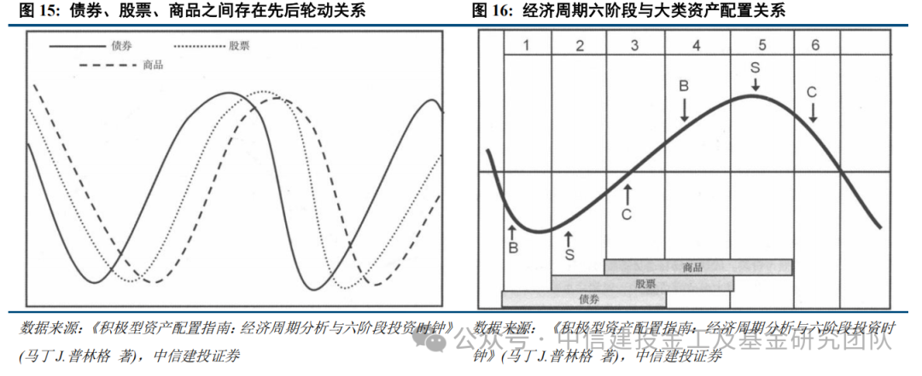
关于如何运用模型识别经济周期中的不同阶段，普林格构建了债券、股票和商品的晴雨表来判断三个市场的上行或下行，进而确定所处的经济周期阶段。每个晴雨表包括12-15个不同种类的成分指标，当大多数成分指标发出积极信号时，晴雨表为看涨模式，晴雨表最终合成0-100%之间的一个分位数，看涨时则大于50%。
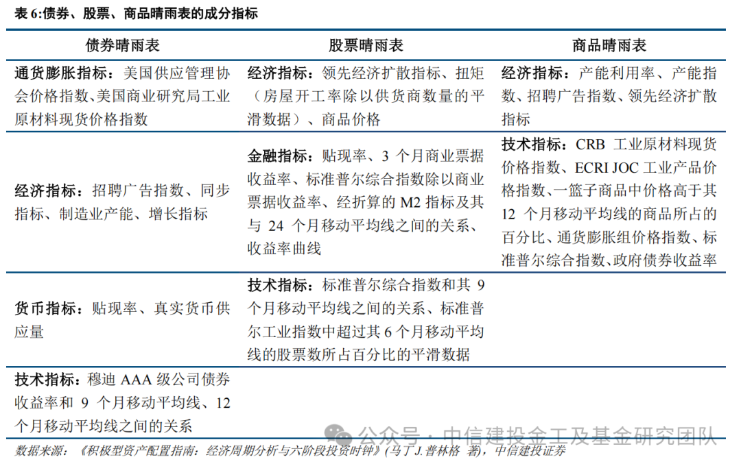
此外，普林格也进一步提出应用易于遵循的指标来识别经济周期各阶段的转折点，如：贴现率、领先经济指标、同步经济指标、滞后指标、收益率曲线、领先指标/滞后指标比率、股票/商品比率、扭矩指标、商品/债券比率。其中领先指标总是在阶段5的开始或中间阶段出现波峰，而波谷总是出现在阶段2的初期阶段；同步指标在领先指标之后出现波峰和波谷，通常在阶段5的末端达到顶点，偶尔在阶段6才转向，这个趋向底部的过程一直持续到阶段2的末期；滞后指标的波峰通常出现在阶段2开始时期，波谷通常出现在阶段4。实际应用过程中，可以使用上述指标来识别普林格周期的六个阶段。
